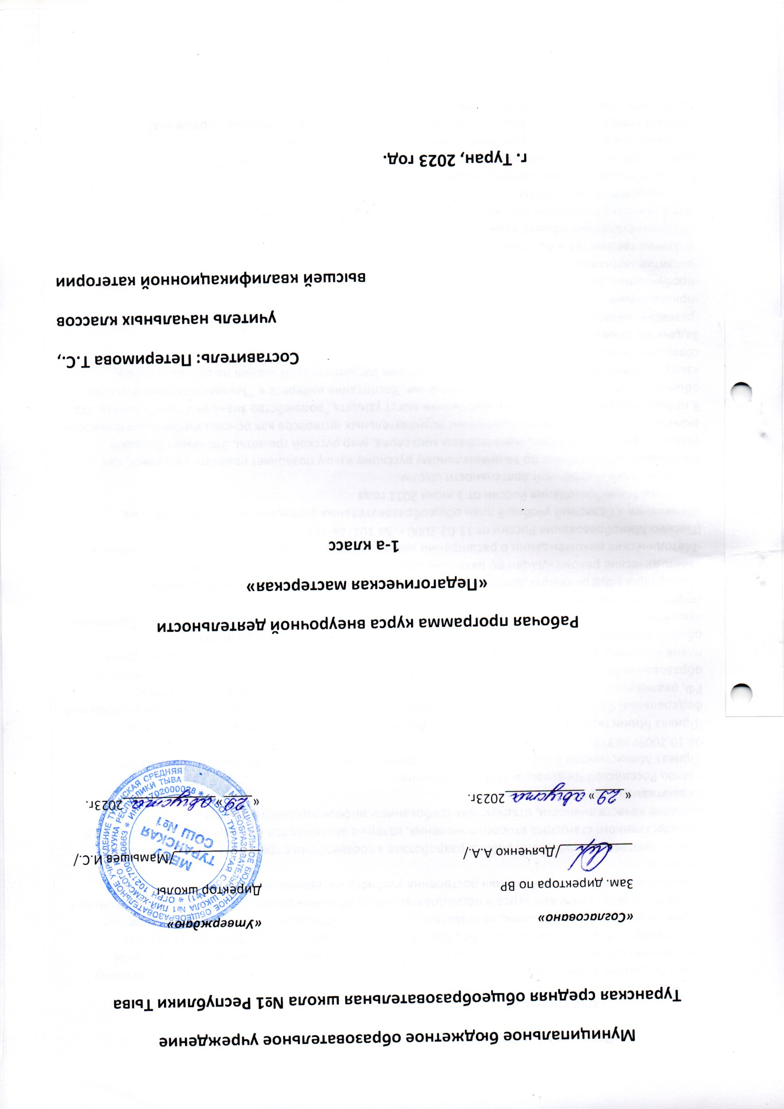Пояснительная записка
Статус документа
Курс «Педагогическая мастерская» направлена на повышение качества знания по русскому языку. Программа соответствует основной образовательной программе и учебному плану внеурочной деятельности МБОУ Туранской СОШ №1 Республики Тыва. Рабочая программа конкретизирует содержание курса » по развитию познавательных способностей, даёт примерное распределение учебных часов по разделам курса и последовательность изучения разделов, с учетом межпредметных и внутрипредметных связей, логики построения учебного материала, возрастных особенностей учащихся.
Данная программа кружковой работы разработана в соответствии с требованиями Федерального государственного стандарта второго поколения, которые заключаются в следующем: «Воспитание и развитие качеств личности, отвечающих требованиям информационного общества».
Нормативная база
-Закон Российской Федерации «Об образовании»;
-Приказ Министерства образования и науки Российской Федерации о введении ФГОС НОО от 06.10.2009г №373;
-Приказ Министерства образования и науки Российской Федерации о внесении изменений в федеральный базисный учебный план и примерные учебные планы для образовательных учреждений РФ, реализующих программы общего образования, утвержденные приказом Министерства образования РФ от 9 марта 2004 года №1312 «Об утверждении федерального базисного учебного плана и примерных учебных планов для образовательных учреждений РФ, реализующих программы общего образования» от 30 августа 2010 года №889 (введение 3-го часа физической культуры);Федеральный государственный образовательный стандарт начального общего образования (второго поколения);
- Концепция модернизации дополнительного образования детей Российской Федерации;
- Методические рекомендации по развитию дополнительного образования детей в ОУ;
-Методические рекомендации о расширении деятельности детских и молодежных объединений в ОУ (Письмо Минобразования России от 11.02.2000 г. № 101/28-16)
-Изменения в базисный учебный план общеобразовательных учреждений РФ, утвержденные приказом Минобразования России от 3 июня 2011 года
-Учебный план внеурочной деятельности школы.
Актуальность программы по занимательному русскому языку позволяет показать учащимся, как увлекателен, разнообразен, неисчерпаем мир слова, мир русской грамоты. Это имеет большое значение для формирования подлинных познавательных интересов как основы учебной деятельности. В процессе изучения грамматики школьники могут увидеть “волшебство знакомых слов”; понять, что обычные слова достойны изучения и внимания. Воспитание интереса к “Занимательному русскому языку” должно пробуждать у учащихся стремление расширять свои знания по русскому языку, совершенствовать свою речь..
Задачи по занимательному русскому языку:
-развитие интереса к русскому языку как к учебному предмету;
-приобретение знаний, умений, навыков по грамматике русского языка;
-пробуждение потребности у учащихся к самостоятельной работе над познанием родного языка;
-развитие мотивации к изучению русского языка;
-развитие творчества и обогащение словарного запаса;
-совершенствование общего языкового развития учащихся;
-углубление и расширение знаний и представлений о литературном языке.
Предполагаемые результаты:
Занятия в кружке должны помочь учащимся:
-усвоить основные базовые понятия по русскому языку, их ключевых понятий;
-получить представления о возникновении русского языка как наук;
-получить представления о формах работы нестандартного вида и способах их решения;
-выполнять задания творческого характера;
-помочь учащимся овладеть способами исследовательской деятельности;
-добывать информацию и рационально ее использовать;
-формировать творческое воображение и логическое мышление;
-способствовать улучшению качества решения задач различного уровня сложности: успешному выступлению на олимпиадах, играх, конкурсах;
-получить представления о моделировании.
Основные требования к занятиям по курсу «Хочу всё знать».
-научность;
-сознательность и активность;
-наглядность;
-доступность;
-связь теории с практикой;
-индивидуальный подход к учащимся.
Учащиеся должны уметь: творчески применять имеющиеся знания, навыки в реальных жизненных ситуациях, обладать определенным социальным опытом самоорганизации для решения учебных и практических задач.
Виды контроля знаний.
В данном случае для проверки уровня усвоения знаний учащимися могут быть использованы нестандартные виды контроля:
участие в конкурсах, праздниках, турнирах, олимпиадах;
выполнение практикумов, самостоятельных творческих работ.
Условия организации занятий.
Кружок создается из учащихся 1 класса, имеющих интерес к математике и русскому языку. Занятия групповые. Продолжительность одного занятия не более 30 минут. Занятия проводятся в течении учебного года по 1часу в неделю. Всего занятий – 33.
Методы работы:
упражнения, задачи;
беседа;
игры.
Формы работы:
групповые занятия;
индивидуальные занятия.
Личностные, метапредметные и предметные результаты изучения курса .
Личностными результатами изучения данного курса являются:
-развитие любознательности, сообразительности при выполнении разнообразных заданий проблемного и эвристического характера;
-развитие внимательности, настойчивости, целеустремленности, умения преодолевать трудности – качеств весьма важных в практической деятельности любого человека;
-воспитание чувства справедливости, ответственности;
-развитие самостоятельности суждений, независимости и нестандартности мышления.
Универсальные учебные действия:
-Сравнивать разные приемы действий, выбирать удобные способы для выполнения конкретного задания.
-Моделировать в процессе совместного обсуждения алгоритм решения числового кроссворда; использовать его в ходе самостоятельной работы.
-Применять изученные способы учебной работы и приёмы вычислений для работы с числовыми головоломками.
-Анализировать правила игры. Действовать в соответствии с заданными правилами.
-Включаться в групповую работу. Участвовать в обсуждении проблемных вопросов, высказывать собственное мнение и аргументировать его.
-Выполнять пробное учебное действие, фиксировать индивидуальное затруднение в пробном действии.
-Аргументировать свою позицию в коммуникации, учитывать разные мнения, использовать критерии для обоснования своего суждения.
-Сопоставлять полученный (промежуточный, итоговый) результат с заданным условием.
Контролировать свою деятельность: обнаруживать и исправлять ошибки.
-Анализировать предложенное задание : ориентироваться в тексте, выделять условие и вопрос, данные и искомые числа (величины).
-Искать и выбирать необходимую информацию.
-Моделировать ситуацию, описанную в тексте задания. Использовать соответствующие знаково-символические средства для моделирования ситуации.
-Конструировать последовательность «шагов» (алгоритм) решения задания.
-Объяснять (обосновывать) выполняемые и выполненные действия.
-Воспроизводить способ решения задания.
-Сопоставлять полученный (промежуточный, итоговый) результат с заданным условием.
-Анализировать предложенные варианты решения, выбирать из них верные.
-Выбрать наиболее эффективный способ решения задания.
-Оценивать предъявленное готовое решение задания (верно, неверно).
-Участвовать в учебном диалоге, оценивать процесс поиска и результат решения задания
Содержание учебного материала по разделу «Занимательный русский язык» :
1 год обучения. 1 блок «От А до Я» - 33ч.
1.От звука к букве-24ч: Звуки речи. Осознание единства звукового состава слова и его значения. Установление числа и последовательности звуков в слове. Сопоставление слов, различающихся одним или несколькими звуками. Различение гласных и согласных звуков, твердых и мягких согласных звуков. Деление слова на слоги. Определение места ударения. Различение звука и буквы. Буквы гласных как показатель твердости-мягкости согласных звуков. Функция букв е, ё, ю, я. Мягкий знак как показатель мягкости предшествующего согласного.
- Мой алфавит (работа над проектом) – 4ч: Знакомство с русским алфавитом. Правильное называние букв русского алфавита. Алфавитный порядок слов. Работа над проектом. Создание книжки-малышки «Мой алфавит».
- Уроки речевого творчества – 4ч: «Что такое творчество?» (Раскрытие сущности творчества. Сочинение рассказов, чистоговорок, фантастических историй. Словотворчество.). «Я и мое настроение» (Разговор о разных чувствах, веселом и грустном настроении человека. Беседа по рассказу В. Драгунского «Заколдованная буква». Сочинение на тему «Весело, грустно». Рисование веселых и грустных рисунков.). «Мои летние каникулы». Сочинение и рисование по данной теме.
- Итоговое занятие «Спасибо, Азбука!» - 1ч: Праздничное представление детей, исполняющих роли букв алфавита.
Календарно-тематическое планирование по разделу «Занимательный русский язык» в 1 классе (33ч)

№ | Тема занятия | Кол. Дата  часов план факт

1 | В мире безмолвия и неведомых звуков. | 1 08.09

2 | В страну слов. Первые встречи. | 1 15.09

3-4 | К тайнам волшебных слов. | 2 22.09, 29.09

5 | Выбор друзей в Стране Слов | 1 06.10

6 | К несметным сокровищам Станы Слов. | 1 13.10

7 | Чудесные превращения слов. | 1 20.10

8-9 | В гости к Алфавиту. | 2 27.10, 10.11

10 | К тайнам звуков и букв. | 1 17.11

11 | Встреча с Радугой. | 1 24.11

12 | В Страну Говорящих Скал. | 1 01.12

13 | В глубь веков на Машине времени. | 1 08.12

14 | В Королевстве ошибок. | 1 15.12

15 | В Страну Слогов. | 1 22.12

16 | Неожиданная остановка в пути. | 1 12.01

17 | В удивительном городе Неслове. | 1 19.01

18-19 | Чудеса в Стране Слов. | 2 26.01, 02.02

20 | К словам разнообразным, одинаковым, но разным. | 1 09.02

21-22 | На карнавале слов. | 2 16.02, 02.03

23 | В Театре близнецов. | 1 09.03

24 | Конкурс знающих. | 1 16.03

25 | Новое представление. | 1 23.03

26 | Необычный урок. | 1 06.04

27 | Следопыты развлекают гостей. | 1 13.04

28 | В Клубе весёлых человечков. | 1 20.04

29-30 | К словам – родственникам. Почему их так назвали? | 2 27.04, 04.05

31 | Экскурсия в прошлое. | 1 11.05

32 | Полёт в будущее. | 1 18.05

33 | Итоговое занятие. | 1 25.05

Итого 33 часа
Содержание занятий в 1 классе:
Тема 1. В мире безмолвия и неведомых звуков. (1ч). Разыгрывание немых сцен. Сказка «Мир без слов». Звукоподражание и «теория ням-ням». Игры «Добавки», «Знаешь сам - расскажи нам».
Тема 2. В Страну Слов. Первые встречи. (1ч) Игры «Слова – братья», «Эстафета». Разгадывание загадок. Сценка «Кто лишний». Головоломка «Ягоды». Рассказ «Снежные слова».
Тема3-4 . К тайнам волшебных слов. (2ч) Сказка «Волшебные слова». Разгадывание загадок, прослушивание стихов и рассказов о волшебных словах. Сценки «Когда слова теряют свою волшебную силу».
Тема 5. Выбор друзей в Стране Слов. (1ч) Сказка «Игры гномов». Игры «Доброе – злое», «Только хорошее». Конкурс на внимание и чистописание. Парад Добрых слов.
Тема 6. К несметным сокровищам Страны Слов. (1ч) Головоломка «Сколько родственников». Беседа о духовном богатстве и богатстве русского языка. Знакомство с толковым словарём. Конкурс на лучшее толкование слов. Игры «Назови по родству», «Кто больше?», «Цепочка слов».
Тема7. Чудесные превращения слов.(1ч) Сказка А. Шибаева «Буква заблудилась». Игры «Весёлые буквы», «Спрятавшееся слово». Инсценирование стихотворения А.Шибаева.
Тема 8-9. В гости к Алфавиту. (2ч) Чтение отрывка из книги С.Маршака «Весёлое путешествие от А до Я». Знакомство с орфографическим словарём. Пирамида «Всё на А». Сказка «Кутерьма». Игры «Волшебный колодец», «Помоги Р».
Тема 10. К тайнам звуков и букв. (1ч) Разгадывание загадок. Тренировочные упражнения в произнесении звуков. Сказка «Лесной карнавал». Инсценирование стихотворения В. Суслова из книги «Трудные буквы».
Тема 11. Встреча с Радугой.(1ч) Сказка «Слова, которые могут рисовать». Тайна госпожи Радуги. Рассматривание картины И. Левитана «Золотая осень». Игра «Исправь ошибку художника».
Тема 12. В Страну Говорящих Скал. (1ч) Рассказ учителя о тайнах рисуночного письма, о том, как наши предки научились писать и считать. Головоломка «Заколдованные слова»
Тема13. В глубь веков на Машине времени. (1ч) Рассказ учителя о том, как на свет появились первые родственники алфавита. Разгадывание ребусов.
Тема 14. В Королевстве Ошибок.(1ч) Сочинение сказки. Прослушивание стихов и рассказов и работа по исправлению ошибок. Игра «Волшебная яблоня». Разыгрывание ситуаций.
Тема 15. В Страну Слогов. (1ч) Игра на внимание «Исправь ошибки». Хоровое декларирование. Разгадывание головоломки. Игра с мячом «Продолжи слово».
Тема 16. Неожиданная остановка в пути. (1ч) Проговаривание слов по слогам. Игры «Найди другое слово», «Пройди через ворота», «Найди пару». Рассказ учителя о речи.
Тема 17. В удивительном городе Неслове.(1ч) Работа со словарём. Инсценирование рассказа «Незнакомое слово». Игры «Преврати буквы в слова», «Угадай слово». Разгадывание загадок. Головоломка «Перекрёсток».
Тема 18-19. Чудеса в Стране Слов. (2ч) Разгадывание ребусов. Многозначные слова. Угадывание слов по их значению. Разыгрывание сценок. Головоломка. Слова – синонимы.
Тема 20. К словам разнообразным, одинаковым, но разным. (1ч ) Слова – омонимы. Разгадывание загадок, шарад, ребусов. Инсценирование рассказов. Головоломка.
Тема 21-22. На карнавале слов(2ч ) Рассказ учителя о словах-двойниках. Слова – омофоны. Прослушивание стихов и работа по их содержанию. Игры со словами – двойниками.
Тема 23. В театре близнецов. (1ч) Головоломка «Начни и закончи К». Работа со словарём. Шутки – каламбуры. Сценки «Есть», «Чей нос». Конкурс загадок.
Тема 24. Конкурс знающих. (1ч) Правила «Узелки на память». Кроссворд «Конкурс знающих». Головоломка «дай толкование каждому слову». Игры с омонимами, омофонами.
Тема 25. Новое представление. (1ч) Инсценировка отрывка из сказки Н.Носова «Приключения Незнайки и его друзей». Весёлый аттракцион «доскажи словечко». Слова – синонимы (рассказ учителя). Сценка «Твёрдый знак». Игра «Найди друзей».
Тема 26. Необычный урок.(1ч) Головоломка «Все слова на А». Слова – антонимы (рассказ учителя). Игра «Угадай - ка!» со словами – антонимами.
Тема 27. Следопыты развлекают детей. (1ч) «Узелки на память» (повторение правил). Загадки, игры, пословицы, стихотворения с антонимами. Прослушивание сказок, рассказов.
Тема 28. В Клубе весёлых человечков(1ч) Головоломка «Начинай на А». Подбор синонимов и антонимов. Игра в омонимы.
Тема 29-30. К словам – родственникам. Почему их так назвали?(2ч.) Рассказ учителя о родственных словах. Игра «Замечательный сад». Подбор родственных слов. Сказка «Вот так родственники!». Работа со словообразовательным словарём. Разгадывание ребусов. Тавтология. Игра «Домино».
Тема 31. Экскурсия в прошлое. (1ч) Устаревшие слова – архаизмы и историзмы (рассказ учителя). В «музее» древних слов.
Тема 32. Полёт в будущее. (1ч) Рассказ учителя о неологизмах. Игра «Угадай-ка». Узелки на память. Головоломка «Вгостилёт».
Тема 33. Итоговое занятие. (1ч) Разгадывание ребусов, загадок, шарад. Игры со словами синомами, антонимами, омонимам. Инсценирование рассказов, рассказов.

Перечень учебно-методической литературы.
О.Л. Пчёлкина. «Для тех, кто любит русский язык». Пособие для учащихся 1 класса». – М.: Просвещение, 2011. /umk/perspektiva
Жикалкина Т.К., «Игровые и занимательные задания по русскому языку для 1 класса четырехлетней начальной школы», – М.: Просвещение, 2008.

